Государственное учреждение образования «Клецкий сельскохозяйственный профессиональный лицей»

Подготовил и провёл
преподаватель географии
Селивон Владимир Иосифович

развитие познавательного интереса учащихся к предмету

закрепление знаний и умений по географии, формирование интереса учащихся к самостоятельной работе, интеграция знаний учащихся по географии с историей, биологией, физикой;
развитие находчивости, смекалки, умственных способностей, наблюдательности;
воспитание гражданских чувств.
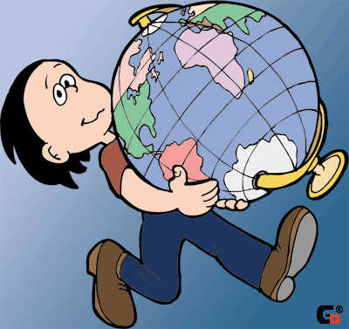
“В добрый путь отправляйтесь, мои следопыты,
Интересные ждут вас дела.
Уголки, что еще не открыты,
Вас зовут и волнуют сердца”

1. Открытие Недели.
2. Конкурс “Вкусная география” (география + кулинария)
3. Конкурс “Знатоки государственной символики стран мира”.
(Нарисовать флаги любых стран мира).

1. Работа учащихся с политической картой мира – до начала уроков.
2. Конкурс юных экономистов.
3. Конкурс “К литературным источникам” (география + литература)
4. Викторина «Объекты природного наследия».

1. Работа учащихся с физической картой – до начала уроков.
2. Открытый урок в гр. 303
3. Выставка материалов по теме «Жизнь замечательных людей».
4. Блицтурнир «Страны мира».
1. Работа учащихся с картой полушарий – до начала уроков.
2. Конкурс “По реке времён” (география + история)
3. Конкурс “Великие люди мира”.

1. Работа учащихся с политической картой мира – до начала уроков.
2. Блицтурнир «Страны мира»
3. Конкурс “В океане юмора” (география + юмор)
4. Подведение итогов Недели.
Итоги Недели будут объявлены на общелицейской линейке 28 ноября

- Какой город падают к чаю? («Прага» - торт, Прага - столица Чехии)
- Какую капусту китайцы ели по заказу императора для укрепления здоровья нации? (морскую)
- По названию какого германского города, именуется говяжья котлета, вложенная в разрезанную пополам хрустящую булочку? (Гамбург - гамбургер)
- Эта форма выпечки пшеничного хлеба по-французски означает просто «палка»? (Батон)
- Что называют итальянскими трубками? (макароны)
- Переведите на немецкий язык фразу «хлеб с маслом»? (бутерброд)
- Хлеб кавказской национальности? (лаваш)
- Какая страна подарила миру свой открытый пирог – пиццу? (Италия)
- Что, по мнению французов, подают на стол, когда с него убирают кушанья? (десерт)

- Вспомните, узнайте или отгадайте, какие географические названия, термины и понятия встречаются в этих русских пословицах.
- Язык до... (сейчас город на Украине) доведёт. (Киев)
- Погиб, как швед под... (город). (Полтава)
- Не разом... (город) строилась. (Москва)
- Нет... (озеро) без омуля и омуля без... (озеро). (Байкал)
- Без труда не вытащишь и рыбки из... (пруда)
- Не всё..., что блестит (золото)
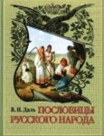

- Назовите полководца, основавшего в Египте город Александрию? (Александр Македонский в 332 - 331 г. до н.э.).
- Как назывался обитатель Сахалина до революции? (Каторжник)
- Какой город России в годы ВОВ выдержан 900-дневную осаду немецких войск (Ленинград, ныне - Санкт-Петербург).

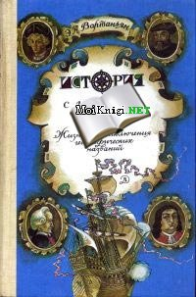

- Каким озером любуются в театре? (Лебединым озером)
- Как называется остров в океане, в котором не растёт кокос и не ловится крокодил? (остров Невезения)
- В какой стране все животные с сумками бегают? (Австралия)
- Какой город Р. Ф. самый сердитый? (Грозный)
- Какой остров называет себя спортивной одеждой? (Ямайка)
- Какой остров, потеряв букву, становится геометрической фигурой? (Куба)
- Какую цепь нельзя поднять? (Горную цепь)
- На каком фронте не воюют? (На атмосферном)
- Какое государство можно носить на голове? (Панама)
- Какой европейский город стоит на скошенной траве? (Сена)
- Какой лес вырастает в классах на тех уроках, к которым ребята хорошо подготовились? (“Лес” рук)
- Какая из двух гор выше: Эверест или Джомолунгма? (Это разные названия одной и той же горы)
- Назовите самую сладкую и любимую всеми детьми пустыню (Каракумы)
- Именем какого полуострова нашей страны называют задние ряды парт в классе? (Камчатка).

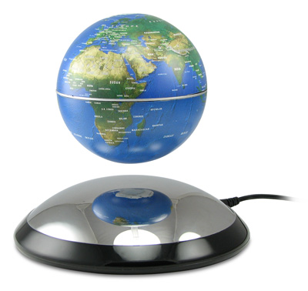

1. Конкурс “Знатоки государственной символики стран мира”
Нарисовать флаги любых стран мира.

2. Конкурс юных экономистов. Учащиеся должны назвать денежную единицу страны:
Финляндия – марка, Голландия – Гульден, Испания – песета, Венгрия – форинт, Франция – франк, Япония – иена, Италия – лира, Англия – фунт стерлинг, Канада – доллар, Болгария – лев, Польша – злотый.

3. Конкурс “Великие люди мира”.
Преподаватель называет имя, фамилию известных людей, а учащиеся называют их национальность, сферу деятельности, в которой они прославились.

У. Шекспир (англичанин, писатель).
Р. Амудсен (норвежец, путешественник).
К. Линней (швед, биолог).
Н. Коперник (поляк, астроном).
А. Линкольн (американец, президент).
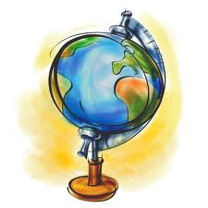
Н. Миклухо-Маклай (русский, путешественник).
М. Поло (итальянец, путешественник).
Л. Бетховен (немец, композитор).

- Назовите страну-архипелаг, расположенную на четырёх крупных островах и почти на четырёх тысячах мелких островов в Тихом океане.
- Какая страна является родиной Олимпийских игр и марафонского бега?
- Какая страна Африки самая большая по площади?
- В какой стране Африки самая большая численность населения?
- Какое государство в Южной Америке самое крупное?
- Какую страну называют «молочной фермой Европы»?
- Какую страну называют «лесным цехом Европы»?
- Какую страну называют «банкиром всего мира»?
- Какую азиатскую страну можно из конца в конец проехать на метро?
- Какая страна является родиной карнавала?
- В какой скандинавской стране ежегодно осенью отмечают День отца?
- Страна тюльпанов.
- Государство, по-карфагенски называвшееся «страна кроликов».
- Какая страна дала миру арабские цифры?
- В каком американском штате находится Голливуд?
- Женщины какой страны носят сари?
- Сколько звёзд на флаге США?
- Сколько полос на флаге США? Почему?
- Какой народ придумал танцы лявониху и крыжачок?
- В какой стране можно приобрести самого дешёвого слона?
- Какая страна мира лидирует по числу укушенных змеями?
- Какая страна ежегодно проводит единственный в мире съезд колдунов?
- В какой стране принято подавать к столу живую, прыгающую рыбу?

Объект природного наследия | Страна
1. Беловежская пуща | а) Италия
2. Эоловые острова | б) Индонезия
3. Шкоцьянские пещеры | в) Россия
4. Озеро Сребырна | г) Республика Беларусь
5. Остров Комодо | д) Япония
6. Озеро Байкал | е) Болгария
7. Горы Сираками | ж) Филиппины
8. Подземная река Пуэрто- Принсеса | з) Словения
9. Плитвицкие озёра | и) Румыния
10. Дельта Дуная | к) Хорватия

Государство | Значение названий государств
1. Вьетнам | а) Деревня
2. Испания | б) Место, где растёт агава
3. Канада | в) Бабочка
4. Мали | г) Южный город
5. Мексика | д) От названия звезды Сириус
6. Панама | е) Блистательная
7. Сальвадор | ж) Страна кроликов
8. Сирия | з) Страна свеев
9. Швеция | и) Спаситель
10. Шри-ланка | к) Страна бегемотов

Страна | Символы в геральдике страны
1. Италия | а) Золотая хризантема
2. Польша | б) Двуглавый орёл
3. Япония | в) Кенгуру и коала
4. Иран | г) Белый орёл
5. Франция | д) Оливковые и дубовые ветви
6. Россия | е) Золотой вздыбленный лев
7. Австралия | ж) Золотой леопард
8. Бельгия | з) Оливковый венок

